RECURSO DE REVISIÓN 001/2022-1 OP

COMISIONADO PONENTE:
DAVID ENRIQUE MENCHACA ZUÑIGA

MATERIA:
ACCESO A LA INFORMACIÓN PÚBLICA.

SUJETO OBLIGADO:
SECRETARÍA DE EDUCACIÓN DE GOBIERNO DEL ESTADO.

San Luis Potosí, San Luis Potosí. Acuerdo del Pleno de la Comisión Estatal de Garantía de Acceso a la Información Pública, correspondiente a la sesión del 15 quince de junio de 2022 dos mil veintidós.

VISTOS, para resolver, los autos del recurso de revisión identificado al rubro; y

RESULTANDO:

PRIMERO. Solicitud de acceso a la información pública. El 01 uno de diciembre de 2021 dos mil veintiuno la SECRETARÍA DE EDUCACIÓN DE GOBIERNO DEL ESTADO recibió una solicitud de información a través de su Unidad de Transparencia, a la que se le asignó el expediente número 317/547/2022.

SEGUNDO. Respuesta a la solicitud de acceso a la información pública. El 09 nueve de diciembre de 2021 dos mil veintiuno el sujeto obligado otorgó contestación a la solicitud de acceso, misma que fue recibida por el particular el 01 uno de febrero de 2022 dos mil veintidós.

TERCERO. Interposición del recurso. El 14 catorce de enero de 2022 dos mil veintidós el solicitante de la información interpuso el recurso de revisión en contra de la respuesta a la solicitud.

CUARTO. Trámite del recurso de revisión ante esta Comisión Estatal de Garantía de Acceso a la Información Pública. Mediante auto del 20 veinte de enero de 2022 dos mil veintidós la Presidencia de esta Comisión de Transparencia tuvo por recibido el recurso de revisión que, por razón de turno, tocó conocer a la ponencia del Comisionado David Enrique Menchaca Zúñiga para que procediera, previo su análisis, a su admisión o desechamiento según fuera el caso.

QUINTO. Requerimiento al sujeto obligado. Mediante acuerdo de fecha 08 ocho de febrero de 2022 dos mil veintidós, el Ponente requirió al sujeto obligado para que en un plazo no mayor a 05 cinco días contados a partir de la fecha en que se le notificara el acuerdo, remitiera a esta Comisión, toda la información relativa a la solicitud de información, así como la respuesta otorgada al recurrente.

SEXTO. Auto de admisión. Por proveído del 20 veinte de abril de 2022 dos mil veintidós el Comisionado Ponente:

• Admitió el medio de impugnación en atención a la hipótesis establecida en la fracción VI del artículo 167 de la Ley de la materia.
• El ponente registró en el Libro de Gobierno el presente expediente como recurso de revisión RR-001/2022-1 OP.
• Tuvo como ente obligado a la SECRETARÍA DE EDUCACIÓN DE GOBIERNO DEL ESTADO, por conducto de su TITULAR y de su TITULAR DE LA UNIDAD DE TRANSPARENCIA.
• Se puso a disposición de las partes el expediente para que en un plazo máximo de 7 siete días manifestaran lo que a su derecho conviniera –ofrecer pruebas, alegar y para que rindiera un informe acerca de la información solicitada en cuanto a:
- Su contenido, calidad y si se cuenta en la modalidad solicitada.
- Si se encuentra en sus archivos.
- Si tiene la obligación de generar, o si la obtuvo; y para el caso que manifieste no contar con la obligación de generarla o poseerla, fundar y motivar las circunstancias que lo acrediten.
- Las características físicas de los documentos en los que consta la información.
- Si se actualiza algún supuesto de excepción de derecho de acceso a la información.
• Apercibió a las autoridades de que en caso de ser omisas para manifestar lo que a su derecho conviniera respecto del presente recurso se aplicarían en su contra las medidas de apremio previstas en el artículo 190, fracción I, de la Ley de Transparencia y Acceso a la Información Pública del Estado.
• Ordenó el traslado a las autoridades con la copia simple del recurso de revisión; las requirió para que remitieran copia certificada del nombramiento que los acreditara como tales; para que señalaran personas y domicilio para oír y recibir notificaciones en esta ciudad y se les informó que una vez que fuera decretado el cierre de instrucción no se atendería la información que fuese enviada.

SEXTO. Cierre de instrucción. A través de acuerdo de fecha 02 dos de junio de 2022 dos mil veintidós:

- Tuvo por recibidos 03 tres oficios, el primero de ellos número UT-1194/2022, signado por Gerardo Onofre Salazar, Titular de la Unidad de Transparencia de la SEGE, recibido en la oficialía de partes el 13 trece de mayo de 2022 dos mil veintidós, al que le reconoció su personalidad por encontrarse debidamente acreditada; el segundo número CGPS-149/2022 MAYO, signado por la Coordinadora de Participación Social, recibido en la oficialía de partes de este órgano garante el 19 diecinueve de mayo de 2022 dos mil veintidós, y le reconoció su personalidad; el último número UT-1257/2022, signado por el Titular de la Unidad de Transparencia de la SEGE, recibido en la oficialía de partes de este organismo el 19 diecinueve de mayo de 2022 dos mil veintidós.
- El ponente decretó la ampliación de plazo para resolver este expediente en virtud de las diligencias que fue necesario realizar para mejor proveer.
- Asimismo, declaró cerrado el periodo de instrucción y procedió a elaborar el proyecto de resolución respectivo, y,

CONSIDERANDO

PRIMERO. Competencia. Esta Comisión Estatal de Garantía de Acceso a la Información Pública es competente para conocer del presente asunto, de acuerdo con los artículos 6, párrafo cuarto, apartado A, fracción IV, de la Constitución Política de los Estados Unidos Mexicanos; 17, fracción III, párrafo tercero, de la Constitución Política del Estado Libre y Soberano de San Luis Potosí; 27, primer párrafo, 34, fracciones I y II, 35, fracción I, y 175 de la Ley de Transparencia y Acceso a la Información Pública de este Estado.

SEGUNDO. Procedencia. El presente recurso de revisión es procedente en términos del artículo 166 y 168 de la Ley de Transparencia y Acceso a la Información Pública del Estado ya que la recurrente se inconforma por la respuesta a su solicitud de acceso a la información pública.

TERCERO. Legitimación. El recurrente se encuentra legitimado para interponer el recurso de revisión, ya que fue éste quien presentó la solicitud de acceso a la información pública y es precisamente a quien le pudiera deparar perjuicio la respuesta.

CUARTO. Oportunidad del recurso. La interposición del escrito inicial del recurso de revisión fue oportuna al presentarse dentro del plazo de quince días a que se refiere el artículo 166 de la Ley de Transparencia y Acceso a la Información Pública del Estado, como se expone a continuación:

• El 09 nueve de diciembre de 2021 dos mil veintiuno, el solicitante de la información fue notificado de la respuesta a su solicitud de información.
• Así, los quince días hábiles para interponer el recurso de revisión transcurrieron del 10 diez al 17 diecisiete de diciembre de 2021 dos mil veintiuno y del 04 cuatro al 14 catorce de enero de 2022 dos mil veintidós.
• Consecuentemente, si el 14 catorce de enero de 2022 dos mil veintidós el recurrente interpuso el citado medio de impugnación ante esta Comisión de Transparencia, resulta claro que es oportuna su presentación.

QUINTO. Causales de improcedencia. Las causales de improcedencia previstas en el artículo 179 de la Ley de Transparencia son de estudio oficioso y preferente a cualquier otra cuestión planteada; en el caso, al no existir causa de improcedencia señalada por la autoridad o advertida por este órgano colegiado se estudia de fondo la cuestión planteada.

SEXTO. Estudio de fondo. Esta Comisión Estatal de Garantía de Acceso a la Información Pública entra al estudio de fondo del presente asunto de conformidad con lo siguiente:

En la solicitud de información de la que se deriva el presente recurso de revisión se solicitó:

“…solicito, me sea entregada la respuesta del documento de fecha 22 de noviembre del 2021 dirigido a la C. Lic. Ana Rosa Pineda Guel, coordinadora general de participación social de la SEGE, del cual se anexa copia al presente.
De igual forma, se me proporcione copia fotostática del exhorto a la C. Lilia Carolina Heredia Alvarez Directora de la Escuela Primaria Ramón G. Bonfil C.C.T. 24DPR3266H tratado durante la reunión que se tuvo el dia 05 de noviembre del 2021.” SIC. (Visible a foja 02 dos de autos).
Como respuesta a la solicitud, el sujeto obligado emitió la siguiente contestación, visible de foja 45 cuarenta y cinco a 48 cuarenta y ocho de autos:

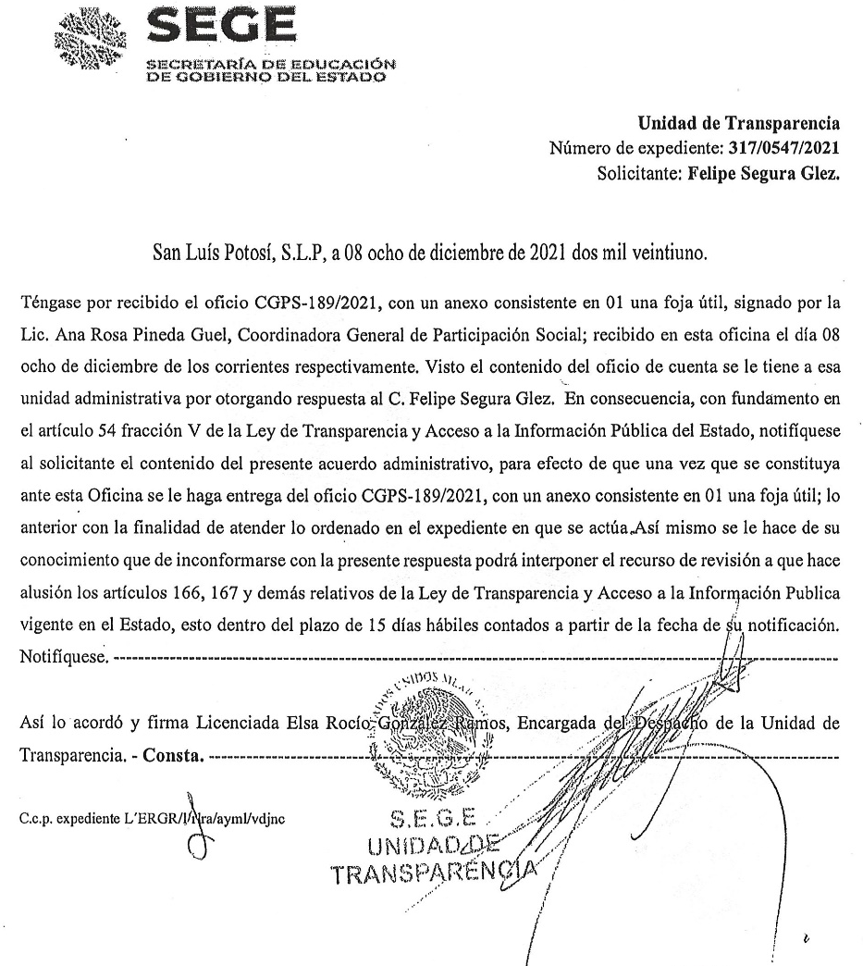

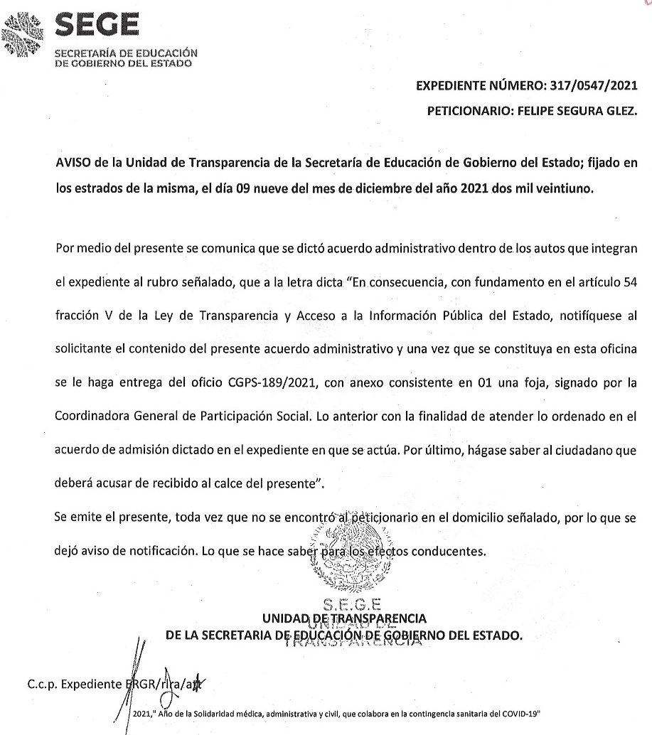

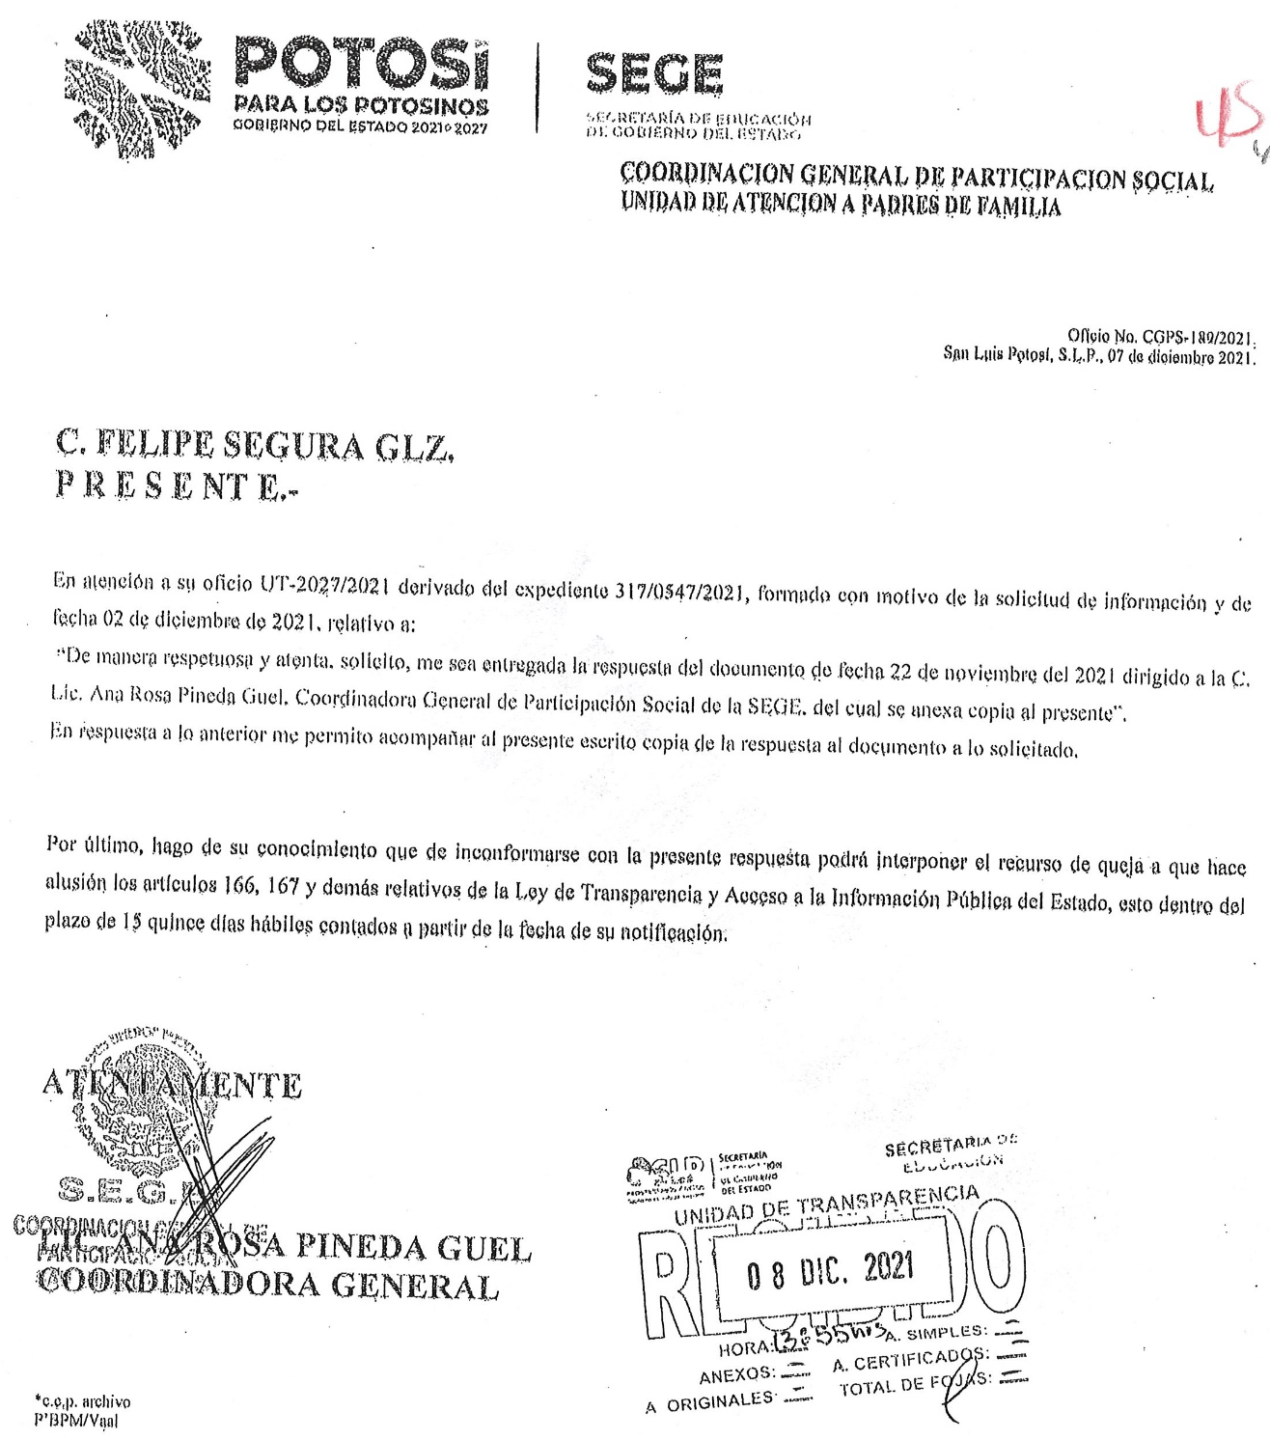

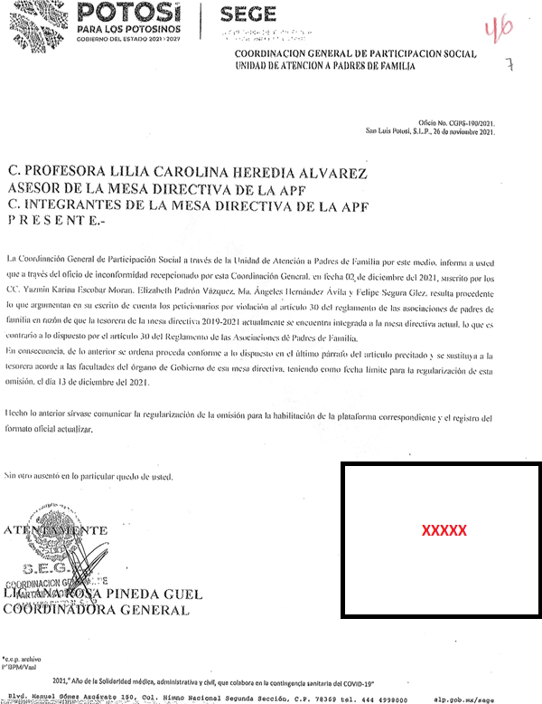

Inconforme con la respuesta recaída a su solicitud de información, el hoy recurrente interpuso el recurso de revisión que nos ocupa y manifestó literalmente que:

“…con fundamento en los artículos 166 y 167 fracciones V. X y XII de la Ley de Transparencia y acceso a TOTAL FOJAS la Información Publica del Estado de San Luis Potosí, hago uso ante esta H. Comisión del recurso de revisión que la Ley me otorga, en virtud que mediante documento de fecha 22 de noviembre del año 2021 se le solicito a la C.Lic. Ana Rosa Pineda Guel Coordinadora General de Participación Social de la Secretaria de Educación de Gobierno del Estado la nulidad de la conformación de la Mesa Directiva de la Escuela Primaria Ramón G. Bonfil. C,C.T.24DPR3266H en virtud de que su constitución se encontraba viciada por acciones previas atribuibles al Jefe de la Unidad de APF y a la Directora del plantel, indicándole en el ultimo párrafo del escrito "quedamos en espera de su amable respuesta".

Al no obtener respuesta se le solicito por medio de la Unidad de Transparencia de SEGE la contestación del documento mediante la solicitud con numero de expediente 317/547/2021 donde también se le pedía copia fotostática del exhorto a la C. Directora en mención que había sido tratado durante la reunión que se tuvo el dia 05 de noviembre del 2021.

Mediante el Oficio No.CGPS-189/2021 la C.Lic. Ana Rosa Pineda Guel, señalo "en respuesta a lo anterior me permito acompañar al presente escrito copia de la respuesta al documento a lo solicitado", adjuntando el Oficio No.CGPS 190/2021 (dirigido a personas distintas a quienes suscribimos el documento de fecha 22 de noviembre del año 2021), en el cual no hace ninguna mención de lo solicitado que era la nulidad del la conformación de la Mesa Directiva, por lo que se asume que hasta la fecha a quienes realizamos la petición no se nos a dado respuesta de lo solicitado.

De igual forma tampoco proporciono copia fotostática del exhorto que se hizo mención.” SIC. (Visible en la foja 01 uno de autos).

Bajo este contexto, se procede al estudio de fondo del asunto que nos ocupa.
En primer lugar, conviene señalar que si bien el presente recurso de revisión fue admitido por la fracción VI del artículo 167 de la Ley de la materia, es decir, por la falta de respuesta a la solicitud de información, esto fue en virtud de que, en su escrito de interposición del recurso, el particular manifestó como inconformidad que “[…]Mediante el Oficio No.CGPS-189/2021 la C.Lic. Ana Rosa Pineda Guel, señalo "en respuesta a lo anterior me permito acompañar al presente escrito copia de la respuesta al documento a lo solicitado", adjuntando el Oficio No.CGPS 190/2021 (dirigido a personas distintas a quienes suscribimos el documento de fecha 22 de noviembre del año 2021), en el cual no hace ninguna mención de lo solicitado que era la nulidad del la conformación de la Mesa Directiva, por lo que se asume que hasta la fecha a quienes realizamos la petición no se nos a dado respuesta de lo solicitado. De igual forma tampoco proporciono copia fotostática del exhorto que se hizo mención” SIC, hipótesis que encuadran con la falta de respuesta a la solicitud.
No obstante, como ha quedado acreditado en páginas que anteceden, el sujeto obligado sí contestó a la solicitud de información pública que dio origen a este medio de impugnación, lo que, además, fue realizado en tiempo, tal como se acreditó en el Considerando Cuarto de esta resolución.
Las inconformidades planteadas por el recurrente pueden identificarse esencialmente como las tres siguientes:
- El oficio No. CGPS-190/2021 fue dirigido a personas distintitas a quienes suscribieron el documento de fecha 22 veintidós de noviembre de 2021 dos mil veintiuno.
- En dicho oficio no se hace ninguna mención de la nulidad de la conformación de la Mesa Directiva, por lo que se asume que a la fecha no han recibido respuesta quienes realizaron la petición.
- No se proporcionó copia fotostática del exhorto solicitado.

Ahora, previo a entrar al estudio de las inconformidades del recurrente, cabe precisar que en la solicitud de información de la que se deriva este recurso de revisión, se requirió que se proporcionara la contestación que hubiere sido emitida a un documento de fecha 22 veintidós de noviembre del 2021 dos mil veintiuno, signado por el recurrente y otros, dirigido a la Lic. Ana Rosa Pineda Guel, Coordinadora General de Participación Social de la Secretaría de Educación de Gobierno del Estado, mismo en el que se solicita a la autoridad la nulidad de la actual mesa directiva de la Escuela Primaria Ramón G. Bonfil C.C.T. 24DPR3266H, por considerar que su constitución se encuentra viciada por acciones previas en las que se omitió dar cumplimiento a un compromiso establecido en la sala de juntas de la Coordinación General de Participación Social de llevar a cabo una asamblea general para la elección de la nueva mesa directiva de los padres de familia del plantel, así como porque la constitución de la actual mesa directiva viola el artículo 30 del Reglamento de Asociaciones de Padres de Familia, el cual se muestra enseguida y está visible a foja 05 cinco de autos, por anverso y reverso:
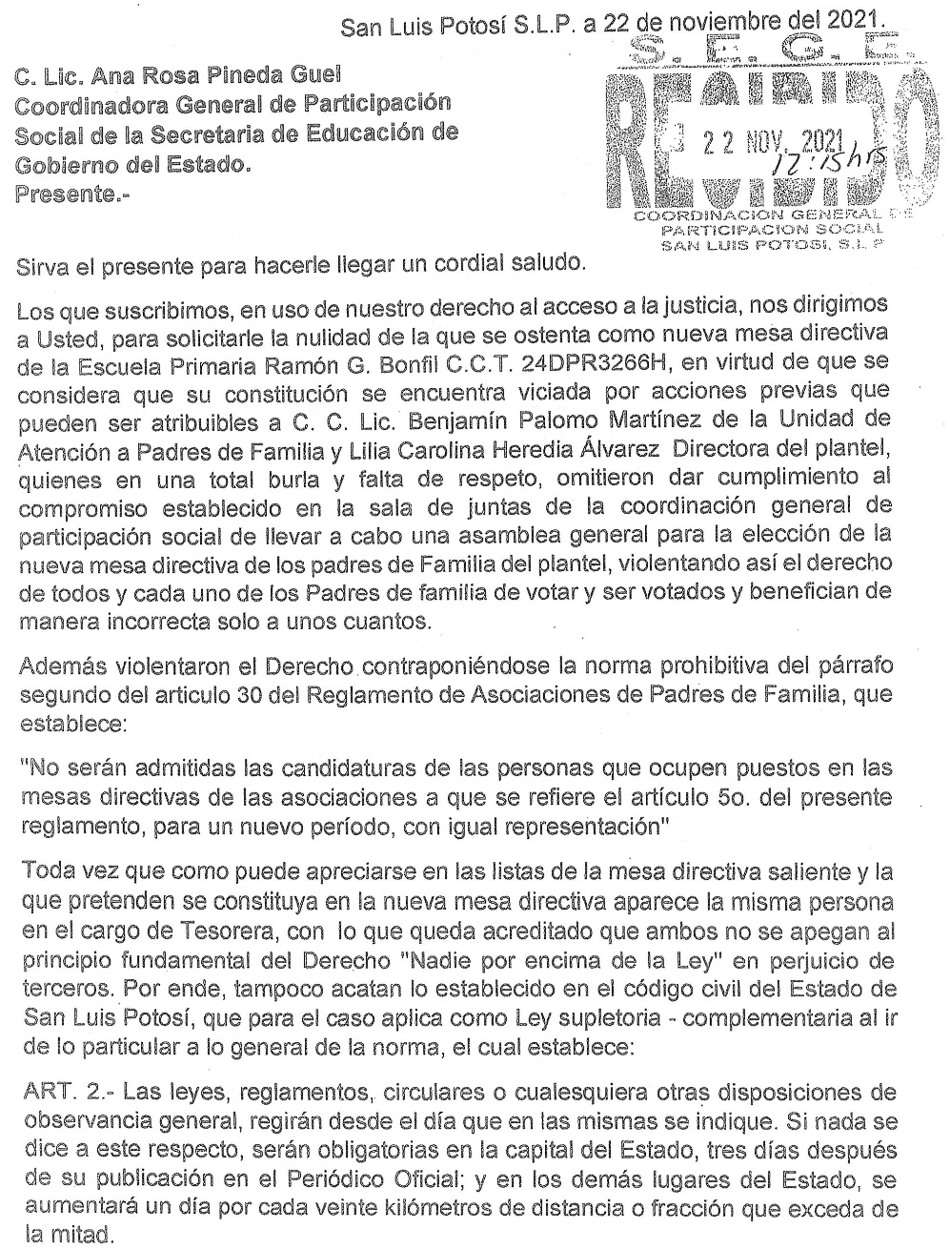

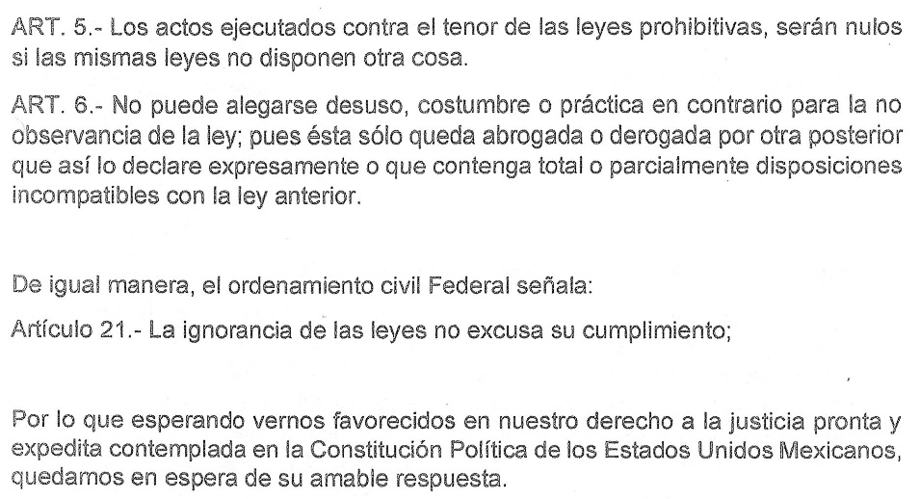

Bajo este contexto, en cuanto a la inconformidad identificada como 1 uno, relativa a que el oficio No. CGPS-190/2021 fue dirigido a personas distintitas a quienes suscribieron el documento de fecha 22 veintidós de noviembre de 2021 dos mil veintiuno, debe mencionarse que dicho oficio, de fecha 26 veintiséis de noviembre de 2021 dos mil veintiuno, el cual está visible a foja 04 cuatro de autos y en la página 08 ocho de esta resolución, se encuentra dirigido a la Profesora Lilia Carolina Heredia Álvarez, Asesor de la Mesa Directiva de la APF, así como a los integrantes de la Mesa Directiva de la APF ya que dicho oficio no fue emitido como contestación a la solicitud de información, sino que constituye precisamente el documento emitido con motivo de la presentación del escrito de fecha 22 veintidós de noviembre de 2021 dos mil veintiuno al que el particular hace referencia en su solicitud de información, por lo que no es causa de perjuicio alguno para el hoy recurrente que éste no se encuentre dirigido a su persona, o a quienes suscribieron el documento de petición ya referido, puesto que dicho oficio CGPS-190/2021 fue emitido por la Coordinadora General de Participación Social de la Secretaría de Educación de Gobierno del Estado como consecuencia de la presentación del escrito de inconformidad presentado por el hoy recurrente y los demás signantes, en el que hace del conocimiento de sus destinatarios el contenido de dicho escrito y encomienda que realicen lo que se instruye.
Además, el aviso y acuerdo de la Unidad de Transparencia de la Secretaría de Educación Pública de Gobierno del Estado, publicados en los estrados del sujeto obligado, a través de los cuales se hace del conocimiento del solicitante que se dejó aviso de notificación de la respuesta a su solicitud de información sí se encuentran dirigidos a él, como se demuestra enseguida con las constancias visibles a foja 27 veintisiete y 28 veintiocho de autos, y que se encuentran insertas en la página 06 seis de la presente resolución:
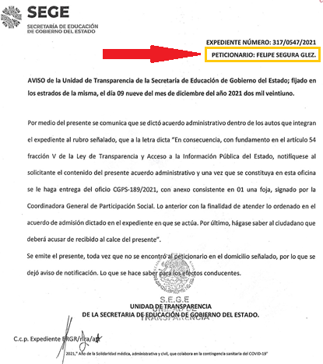

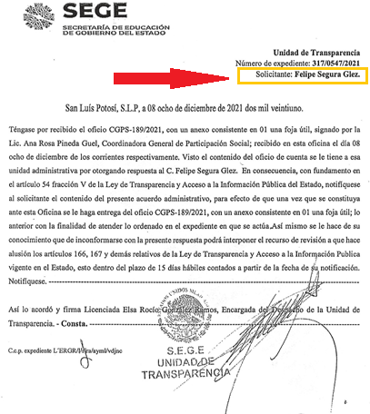

En cuanto a la inconformidad identificada como 2 dos, referente de que en el oficio CGPS-190/2021 no se hace ninguna mención de la nulidad de la conformación de la mesa directiva, por lo que se asume que a la fecha no han recibido respuesta quienes realizaron la petición, esta Comisión estima que no le asiste la razón al recurrente, puesto que contrario a lo que él manifiesta, dicho oficio trata específicamente respecto de que al resultar procedentes los argumentos vertidos por los signantes del oficio de fecha 22 veintidós de noviembre de 2021 dos mil veintiuno, en razón de que la tesorera de la mesa directiva 2019-2021 se encuentra integrada a la mesa directiva actual, lo que contraviene al artículo 30 del Reglamento de las Asociaciones de Padres de Familia, y en consecuencia, ordena que se sustituya a la tesorera acorde a las facultades del órgano de Gobierno de esa mesa directiva, teniendo como fecha límite para la regularización de esa omisión el 13 trece de diciembre de 2021 dos mil veintiuno.
De igual modo, en dicho oficio se instruye que comuniquen la regularización del asunto para que se lleve a cabo la habilitación de la plataforma correspondiente y se actualice el registro del formato oficial.
De lo anterior, se desprende que el documento que proporcionó la autoridad en respuesta al punto de la solicitud de información en el que se requirió “sea entregada la respuesta del documento de fecha 22 de noviembre del 2021…” sí corresponde con lo peticionado, ya que ese documento, esto es, el oficio CGPS-190/2021, es el documento emitido como respuesta a la presentación del escrito 22 veintidós de noviembre de 2021 dos mil veintiuno en el que se solicita la nulidad de la actual mesa directiva, y hace referencia a las acciones a tomar derivado de la procedencia de los argumentos sobre que la actual mesa directiva viola el artículo 30 del Reglamento de las Asociaciones de Padres de Familia.
Por lo cual, sí se contestó a este punto de la solicitud con el documento generado por la autoridad que corresponde específicamente con lo solicitado, por lo que el agravio del recurrente resulta infundado.
Ahora bien, respecto del agravio en el sentido de que dicho oficio “no hace ninguna mención de lo solicitado que era la nulidad de la conformación de la mesa directiva”, es importante destacar que, de una lectura al contenido del escrito de fecha 22 veintidós de noviembre de 2021 dos mil veintiuno, resulta evidente para este organismo que el referido escrito consiste en derecho de petición, no así, de acceso a la información, por lo que es menester establecer en esta resolución la diferencia entre estos dos derechos y su ejercicio.
Debe mencionarse en primer término, que es la Constitución Política de los Estados Unidos Mexicanos la que le otorga la competencia a esta Comisión Estatal de Garantía de Acceso a la Información Pública para conocer en materia de acceso a la información pública de acuerdo a su artículo 6°, cuarto párrafo, apartado A, fracción IV que refiere:

“Artículo 6o….
[…]
Para efectos de lo dispuesto en el presente artículo se observará lo siguiente:
A. Para el ejercicio del derecho de acceso a la información, la Federación y las entidades federativas, en el ámbito de sus respectivas competencias, se regirán por los siguientes principios y bases:
[…]
IV. Se establecerán mecanismos de acceso a la información y procedimientos de revisión expeditos que se sustanciarán ante los organismos autónomos especializados e imparciales que establece esta Constitución.”

Asimismo, el artículo 17, fracción III, párrafo tercero incisos a) y b) de la Constitución Política del Estado establece que:

“ARTICULO 17.- El Congreso del Estado expedirá las leyes a las que deban ajustarse los servidores públicos y las autoridades, para facilitar el acceso al ejercicio de los derechos de sus ciudadanos; esos ordenamientos deberán atender:
[…]
III….
[…]
El sistema de protección especializada tendrá asiento en la Comisión Estatal de Garantía de Acceso a la Información Pública, CEGAIP, que es un organismo público con autonomía presupuestaria, operativa, de gestión y de decisión; encargado de:
a) Garantizar el ejercicio de las prerrogativas asentadas en este precepto.
b) Vigilar la aplicación y cumplimiento de la ley de la materia, resolviendo sobre actos u omisiones de naturaleza administrativa que incumplan el derecho de acceso a la información pública, por parte de los Poderes del Estado, los municipios y sus entidades, concesionarios de bienes y servicios, organismos constitucionales autónomos, partidos políticos y demás entes obligados.”

De lo anterior, tenemos que esta Comisión de Transparencia es competente en virtud de la facultad que le otorga tanto el orden federal como local para llevar a cabo determinadas funciones y actos en razón de la materia, que como se desprende de las disposiciones referidas, ésta es corresponde al derecho de acceso a la información.

Por otra parte, los artículos 1°, dos primeros párrafos, 3°, fracciones XII y XIX, 4°, 6°, 11, 12 y 63 de la Ley de Transparencia y Acceso a la Información Pública del Estado refieren:

“ARTÍCULO 1°. La presente Ley es de orden público y de observancia general en el Estado de San Luis Potosí. Este Ordenamiento es reglamentario de la fracción III del artículo 17 de la Constitución Política del Estado, y acorde a lo previsto en el artículo 6° de la Constitución Política de los Estados Unidos Mexicanos, y la Ley General de Transparencia y Acceso a la Información Pública.

Tiene por objeto transparentar el ejercicio de la función pública y establecer los principios, bases generales y procedimientos para garantizar a toda persona el derecho humano de acceso a la información en posesión de cualquier autoridad, entidad, órgano y organismo de los poderes, Legislativo; Ejecutivo; y Judicial; organismos autónomos; partidos políticos; fideicomisos y fondos públicos; así como de cualquier persona física, moral o sindicato que reciba y ejerza recursos públicos o realice actos de autoridad en el ámbito estatal y municipal.”

“ARTÍCULO 3°. Para los efectos de la presente Ley se entenderá por:
[…]
XII. Derecho de Acceso a la información pública: derecho humano de las personas para acceder a la información pública en posesión de los sujetos obligados, en los términos de esta Ley;
[…]
XIX. Información pública: la que es creada, administrada o en posesión de los sujetos obligados, exceptuando la clasificada como reservada o confidencial;”

“ARTÍCULO 4°. El derecho humano de acceso a la información comprende solicitar, investigar, difundir, buscar y recibir información.

Toda la información generada, obtenida, adquirida, transformada o en posesión de los sujetos obligados es pública y accesible a cualquier persona en los términos y condiciones que se establezcan en la Ley General; en los tratados internacionales de los que el Estado mexicano sea parte; la esta Ley; y la normatividad aplicable en sus respectivas competencias, sólo podrá ser clasificada excepcionalmente en los términos que fija la ley.”

“ARTÍCULO 6°. El Estado garantizará el efectivo acceso de toda persona a la información en posesión de cualquier entidad, autoridad, órgano y organismo de los poderes, Ejecutivo; Legislativo; y Judicial; municipios; organismos autónomos; partidos políticos; fideicomisos y fondos públicos; así como de cualquier persona física, moral o sindicato que reciba y ejerza recursos públicos o realice actos de autoridad en el ámbito estatal y municipal.”

“ARTÍCULO 11. Toda la información en posesión de los sujetos obligados será pública, completa, oportuna y accesible, sujeta a un claro régimen de excepciones que deberán estar definidas y ser además legítimas y estrictamente necesarias en una sociedad democrática.”

“ARTÍCULO 12. Toda la información pública generada, obtenida, adquirida, transformada o en posesión de los sujetos obligados es pública y será accesible a cualquier persona, para lo que se deberán habilitar todos los medios, acciones y esfuerzos disponibles en los términos y condiciones que establezca esta Ley; la Ley General; así como demás normas aplicables.”

“ARTÍCULO 63. Para hacer efectivo el derecho de acceso a la información pública, la interpretación de esta Ley y Lineamientos que de la misma se deriven, se orientará a favorecer los principios de máxima publicidad y disponibilidad de la información en posesión de los sujetos obligados; así mismo, atenderá a los principios constitucionales y a los instrumentos internacionales suscritos y ratificados en esta materia por el Estado Mexicano, y a la interpretación que de los mismos hayan realizado los órganos nacionales e internacionales especializados.”
De las disposiciones citadas se tiene que:

1. La Ley de Transparencia del Estado tiene por objeto establecer los principios, bases generales y procedimientos para garantizar a toda persona el derecho humano de acceso a la información en posesión de cualquier autoridad, entidad, órgano y organismo de los poderes, Legislativo; Ejecutivo; y Judicial; organismos autónomos; partidos políticos; fideicomisos y fondos públicos; así como de cualquier persona física, moral o sindicato que reciba y ejerza recursos públicos o realice actos de autoridad en el ámbito estatal y municipal.

2. El derecho de acceso a la información pública es un derecho humano de las personas para acceder a la información pública en posesión de los sujetos obligados, en los términos de esa ley.

3. Es información pública la que es creada, administrada o en posesión de los sujetos obligados –exceptuando la clasificada como reservada o confidencial–.

4. El derecho humano de acceso a la información comprende solicitar, investigar, difundir, buscar y recibir información, ya que toda la información generada, obtenida, adquirida, transformada o en posesión de los sujetos obligados es pública y accesible a cualquier persona en los términos y condiciones que se establezcan en la Ley General, en los tratados internacionales de los que el Estado mexicano sea parte, la ley de transparencia y la normatividad aplicable en sus respectivas competencias.

5. Que toda la información pública generada, obtenida, adquirida, transformada o en posesión de los sujetos obligados es pública y será accesible a cualquier persona, para lo que se deberán habilitar todos los medios, acciones y esfuerzos disponibles.

6. Para hacer efectivo el derecho de acceso a la información pública, la interpretación de esa ley y Lineamientos que de la misma se deriven, se orientará a favorecer los principios de máxima publicidad y disponibilidad de la información en posesión de los sujetos obligados.

Ahora, es necesario mencionar que de conformidad con el artículo 34 fracciones I y II de la Ley de Transparencia, el organismo especializado en la materia de acceso a la información pública es la Comisión Estatal de Garantía de Acceso a la Información Pública, la que de forma colegiada a través del Pleno, tiene la atribución de interpretar y aplicar las disposiciones de la Ley, de acuerdo a lo dispuesto en el artículo 6° de la Constitución Política de los Estados Unidos Mexicanos, así como para recibir, dar trámite y resolver los recursos que interpongan las personas que hubiesen solicitado información a los sujetos obligados:

“ARTÍCULO 34. La CEGAIP funcionará de forma colegiada en reuniones de Pleno, mismas que serán públicas con excepción de aquellas que vulneren el derecho a la privacidad de las personas, y se desarrollarán en los términos que señale su reglamento interior. Todas sus acciones, deliberaciones y resoluciones tendrán el carácter de públicas. El Pleno tendrá en el ámbito de su competencia, las siguientes atribuciones:
I. Interpretar y aplicar las disposiciones de la presente Ley, conforme a lo dispuesto a lo que establece el artículo 6° de la Constitución Política de los Estados Unidos Mexicanos;
II. Recibir, dar trámite y resolver los recursos que interpongan las personas que hubiesen solicitado información a los sujetos obligados;”

De lo expuesto, se colige que la Ley de Transparencia y Acceso a la Información Pública del Estado de San Luis Potosí, regula el derecho de todas las personas de acceder a la información pública en poder y posesión de los sujetos obligados y que esta información es realizada, esencialmente, en documentos o en cualquier soporte que la respalde, es decir, que necesariamente debe constar de actos o hechos del pasado o presente, ya que la obligación de entregarla debe ser en el estado en que ésta se encuentre.

Por lo que, para acceder a la información pública, el documento ya debió haber sido generado o estar en los archivos de los sujetos obligados, y la obligación de que la información exista debe derivarse de las facultades, atribuciones y actividades encomendadas a las autoridades.

En conclusión a lo anterior, esta Comisión tiene la facultad de conocer, iniciar, dar trámite y resolver los recursos de revisión que interpongan los solicitantes de la información pública ante los supuestos de procedencia que refiere el artículo 167 de la Ley de Transparencia, sin embargo para estar en posibilidad de conocer y resolver el medio de impugnación mencionado, éste, necesariamente debe derivarse de una solicitud de información en términos de la Ley de Transparencia y Acceso a la Información Pública del Estado de San Luis Potosí, en el sentido de que la información esté en posesión de las autoridades –independientemente, incluso del formato en que se encuentre– porque para poder determinar la procedencia del mismo se debe atender a la naturaleza de lo solicitado por el recurrente.

Consecuentemente, es por las consideraciones antes referidas que se afirma que en el caso concreto, en su escrito de fecha 22 veintidós de noviembre de 2021 dos mil veintiuno, el particular hace valer el derecho de petición consagrado en el artículo 8° de la Constitución Federal, pues por más que en cuanto a la forma se haya seguido como si fuera una solicitud de acceso a la información pública en los términos y requisitos de la Ley de Transparencia, lo cierto es que, de su contenido, se advierte que lo que requirió es que la autoridad lleve a cabo una acción como parte de sus facultades, competencias y funciones, al peticionarle que declare la nulidad de la nueva mesa directiva de la Escuela Primaria Ramón G. Bonfil, por considerar que su constitución se encuentra viciada.

Esto es, que el particular lo que pretende es solicitar a una autoridad competente que realice una acción por las razones de interés que se plasman en el escrito, por lo que está claro que se trata de una petición, ya que pide la realización de un acto de autoridad, no un documento relativo a una hecho del pasado o del presente que ya hubiere sido generado por el sujeto obligado y que por tanto debiera obrar en sus archivos, es por ello que, al ser un derecho de petición en términos del artículo citado, el mismo no es tutelado por esta Comisión Estatal de Garantía de Acceso a la Información Pública, pues este órgano colegiado solamente puede conocer los recursos de revisión respecto al párrafo cuarto, apartado A, del artículo 6° de la Carta Magna, en relación con el artículo 17, fracción I, párrafo primero, de la Constitución Política del Estado de San Luis Potosí, porque el solicitante al hacer su escrito, en realidad hace una petición en la que preguntó a la autoridad su inquietud a determinado tema y, en este sentido, lo que realizó es una vía formal de relación y diálogo entre él y la autoridad.

Por tanto, si quien ahora interpuso el recurso, en el escrito inicial que presentó ante la autoridad y del que versa la solicitud de información que dio origen a este recurso, realizó una petición y, si de ésta se advierte que no requiere algún documento, cualquiera que sea su soporte y que tenga relación con la actividad, sino lo que hizo fue peticionar que la autoridad realice un acto en los términos precisos en los que lo solicita en su escrito, es evidente que esta Comisión no es competente para conocer de lo anterior, precisamente porque se trata de un derecho de petición cuya competencia e interpretación corresponde a otra instancia jurisdiccional.

Es decir, que al momento de que el solicitante realizó una petición respecto de una inquietud, ejerció su derecho de petición consagrado en el referido artículo 8° de la Constitución Política de los Estados Unidos Mexicanos, ya que se le tiene que generar un acto de autoridad de acuerdo a su propia petición que realizó, empero, como se dijo, obliga a la autoridad generar una acción ante su solicitud y, por ello, respecto a cualquier inconformidad relativa a si la acción realizada por la autoridad en reacción al multireferido escrito de fecha 22 veintidós de noviembre de 2021 dos mil veintiuno no satisface la pretensión del particular, esta Comisión Estatal de Garantía de Acceso a la Información Pública no tiene competencia para conocer sobre la posible violación a su citado derecho de petición, pues realizar lo contrario sería, tanto como conocer sobre ese derecho de petición en violación al artículo 8° de la Constitución Federal, y ello es, en un momento dado, invadir esferas de otras autoridades, y por ende, resulta improcedente su recurso de revisión.

Sirve de apoyo a lo anterior la jurisprudencia 2a./J. 4/2012 (10a.), sostenida por la Segunda Sala de la Suprema Corte de Justicia de la Nación, localizable en el Semanario Judicial de la Federación y su Gaceta, Décima Época, marzo de 2012, en el Libro VI, Tomo 1, página 352, materia común, en cuanto a que ésta es clara al referir que el derecho de petición no se rige por las leyes de transparencia, cuyo rubro y texto es:

“ACCESO A LA INFORMACIÓN. EL JUICIO DE AMPARO PROCEDE CONTRA LA OMISIÓN DE LA AUTORIDAD DE DAR RESPUESTA A UNA SOLICITUD DE ESA NATURALEZA, CUANDO SE ALEGA EN LA DEMANDA VIOLACIÓN DIRECTA AL DERECHO DE PETICIÓN (LEGISLACIONES DE SAN LUIS POTOSÍ Y FEDERAL). Si bien es cierto que los artículos 74 y 75 de la Ley de Transparencia y Acceso a la Información Pública del Estado de San Luis Potosí, así como los diversos 53 de la Ley Federal de Transparencia y Acceso a la Información Pública Gubernamental y 93 de su reglamento regulan, a través de un medio de defensa o mediante un procedimiento, cómo debe respetarse el derecho de acceso a la información, también lo es que cuando existe omisión de la dependencia o autoridad de responder a una solicitud de esa naturaleza, el gobernado puede estimar válidamente que se cometió en su perjuicio una transgresión al derecho de petición contenido en el artículo 8o. de la Constitución Política de los Estados Unidos Mexicanos, el cual garantiza la obligación de las autoridades de responder cualquier solicitud en breve término y de dar a conocer la respuesta al interesado. En ese tenor, para el efecto de la procedencia del juicio de amparo promovido contra la omisión de una autoridad de responder sobre una solicitud de acceso a la información, en términos de la fracción XV del artículo 73 de la Ley de Amparo, debe determinarse en principio la violación o transgresión que el peticionario de amparo aduce que se cometió a sus derechos, lo que dará pauta al órgano de control constitucional para decidir si en el caso se actualiza o no la causa de improcedencia consistente en que no se agotó el medio o procedimiento establecido en la ley que rige al acto, antes de acudir al amparo. Así, cuando se aduce en la demanda de amparo una violación directa al derecho de petición, el juzgador no puede estimar que se actualiza la causal de improcedencia referida, pues en este caso el derecho de petición no se rige por las leyes de transparencia y de acceso a la información pública en las que sí se establece un recurso o medio de defensa por el que pueden ser revocados o nulificados los actos reclamados, pues debe tenerse presente que lo que busca el peticionario de amparo es que la autoridad conteste su solicitud en breve término y que haga de su conocimiento la respuesta.” (Énfasis añadido de manera intencional).

Lo que, además se refuerza con el Criterio 03/2003, emitido por el Comité de Acceso a la Información y de Protección de Datos Personales de la Suprema Corte de Justicia de la Nación:

“ACCESO A LA INFORMACIÓN. EL EJERCICIO DE ESTE DERECHO NO GARANTIZA OBTENER UN PRONUNCIAMIENTO SOBRE LA JUSTIFICACIÓN LEGAL DE LOS ACTOS DE UN ÓRGANO DEL ESTADO O SOBRE LA INTERPRETACIÓN QUE DEBE DARSE A UN DETERMINADO PRECEPTO LEGAL, SALVO QUE EXISTA UN DOCUMENTO EN EL QUE PREVIAMENTE SE HAYAN REALIZADO ESOS ACTOS. Tomando en cuenta que el derecho de acceso a la información tiene como finalidad permitir a los gobernados conocer las determinaciones y decisiones de los órganos del Estado así como el contenido de los diversos actos jurídicos que realiza y que en términos de lo previsto en el artículo 42 de la Ley Federal de Transparencia y Acceso a la Información Pública Gubernamental los órganos del Estado únicamente están obligados a entregar documentos que se encuentren en sus archivos, debe concluirse que la prerrogativa en comento de ninguna manera confiere el derecho a obtener algún pronunciamiento sobre la justificación legal de los actos de un órgano del Estado o, menos aún, sobre la interpretación de alguna disposición del marco constitucional y legal que los regula, salvo que tal pronunciamiento o interpretación consten en un documento que se haya elaborado previamente por el órgano competente para pronunciarse sobre los
aspectos solicitados.”

De acuerdo con lo anterior, el ejercicio del derecho de acceso a la información de ninguna manera confiere el derecho a obtener algún pronunciamiento sobre la justificación legal de los actos de un órgano del Estado o, menos aún, sobre la interpretación de alguna disposición del marco constitucional y legal que los regula, salvo que tal pronunciamiento o interpretación consten en un documento que se haya elaborado previamente por el órgano competente para pronunciarse sobre los
aspectos solicitados.

Luego entonces, en cuanto al derecho de acceso a la información pública, éste se encuentra colmado en este punto de la solicitud de información toda vez que el sujeto obligado sí proporcionó al solicitante “la respuesta del documento de fecha 22 de noviembre del 2021 dirigido a la C. Lic. Ana Rosa Pineda Guel, coordinadora general de participación social de la SEGE”, que es lo que éste requirió textualmente.

Sin embargo, si el particular de lo que se agravia es que lo que él peticionó fue que se declarara la nulidad de la mesa directiva y no se encuentra conforme con que la autoridad, en respuesta a su petición, hubiere realizado un acto administrativo distinto que consistió en sustituir a la tesorera de la mesa directiva actual, y no así en declarar la nulidad de la mesa directiva, se insististe en que esta no es la vía para inconformarse al respecto puesto que dicha petición la elevó a la autoridad en ejercicio de un derecho de petición, para lo que esta Comisión de Transparencia resulta incompetente por los razonamientos jurídicos ya expuestos anteriormente.

Finalmente, por lo que hace al agravio identificado como 3 tres, relativo a que no se proporcionó copia fotostática del exhorto solicitado, se advierte que dicho agravio es fundado, ya que, de la respuesta emitida por la autoridad, no se observa que hubiere realizado pronunciamiento alguno respecto del punto de la solicitud de la información que consistió en “se me proporcione copia fotostática del exhorto a la C. Lilia Carolina Heredia Álvarez Directora de la Escuela Primaria Ramón G. Bonfil C.C.T. 24DPR3266H tratado durante la reunión que se tuvo el dia 05 de noviembre del 2021”.
Pues bien, por las consideraciones antes expuestos, se modifica la respuesta otorgada por el sujeto obligado para efecto de que emita una nueva en la que entregue proporcione copia fotostática del exhorto a la C. Lilia Carolina Heredia Álvarez, Directora de la Escuela Primaria Ramón G. Bonfil C.C.T. 24DPR3266H, tratado durante la reunión que se tuvo el día 05 cinco de noviembre del 2021 dos mil veintiuno.

Lo anterior, sin perjuicio de que de conformidad con lo dispuesto en los artículos 19 y 20 de la Ley de la materia, si la información solicitada no existe en virtud de que la autoridad no emitió exhorto alguno, entonces debe fundarse y motivarse la respuesta en función de las causas que motiven la inexistencia por no haberse ejercido ciertas facultades, competencias o funciones, o en su caso, demostrar que la información no se refiere a alguna de sus facultades, competencias o funciones:

“ARTÍCULO 19. Se presume que la información debe existir si se refiere a las facultades, competencias y funciones que los ordenamientos jurídicos aplicables otorgan a los sujetos obligados.

En los casos en que ciertas facultades, competencias o funciones no se hayan ejercido, se debe motivar la respuesta en función de las causas que motiven la inexistencia.

ARTÍCULO 20. Ante la negativa del acceso a la información o su inexistencia, el sujeto obligado deberá demostrar que la información solicitada está prevista en alguna de las excepciones contenidas en esta Ley o, en su caso, demostrar que la información no se refiere a alguna de sus facultades, competencias o funciones.”

6.1. Sentido y efectos de esta resolución.

Por las consideraciones expuestas, esta Comisión Estatal de Garantía de Acceso a la Información Pública de conformidad con el artículo 175 fracción III de la Ley de Transparencia y Acceso a la Información Pública del Estado, MODIFICA EL ACTO IMPUGNADO y conmina al sujeto obligado para que proporcione la información consistente en:

6.1.1. Copia fotostática del exhorto a la C. Lilia Carolina Heredia Álvarez, Directora de la Escuela Primaria Ramón G. Bonfil C.C.T. 24DPR3266H, tratado durante la reunión que se tuvo el día 05 cinco de noviembre del 2021 dos mil veintiuno

En la inteligencia de que, de conformidad con lo dispuesto en los artículos 19 y 20 de la Ley de la materia, si la información solicitada no existe en virtud de que la autoridad no emitió exhorto alguno, entonces debe fundarse y motivarse la respuesta en función de las causas que motiven la inexistencia por no haberse ejercido ciertas facultades, competencias o funciones, o en su caso, demostrar que la información no se refiere a alguna de sus facultades, competencias o funciones

6.2. Modalidad de entrega de la información.

El recurrente expresó que la modalidad de entrega de la información fuera la de copias fotostáticas, así como también señaló domicilio para recibir notificaciones y los estrados de la Unidad de Transparencia del sujeto obligado, por lo que la autoridad deberá notificarlo de lo aquí ordenado a través de esos medios.

6.3. Precisiones de esta resolución.

6.3.1. Para acreditar el cumplimiento a esta resolución, el sujeto obligado deberá acompañar a su informe de cumplimiento:
a) las constancias con las que acredite la notificación realizada al particular,
b) así como la información enviada.

Lo anterior, para efecto de que esta Comisión esté en posibilidades de pronunciarse respecto al cumplimiento dado a la resolución, de lo contrario, la misma se tendrá por incumplida.

6.4. Plazo para el cumplimento de esta resolución e informe sobre el cumplimento a la misma.

Con fundamento en el artículo 175 de la Ley de Transparencia y Acceso a la Información Pública 10 diez días para la entrega de la información, contados a partir de la fecha de notificación de esta resolución, plazo que esta Comisión de Transparencia considera que es suficiente para la entrega de la información por parte del ente obligado y vencido este término, de conformidad con el artículo 177, segundo párrafo de la Ley de la materia, el ente obligado deberá informar a esta Comisión de Transparencia el cumplimento al presente fallo en un plazo que no deberá de exceder de tres días hábiles, en donde justificará con los documentos necesarios el cumplimento a lo aquí ordenado.

6.5. Medida de apremio en caso de incumplimiento a la resolución.

Esta Comisión Estatal de Garantía de Acceso a la Información Pública apercibe al sujeto obligado que, en caso de no acatar la presente resolución, se le impondrá la medida de apremio consistente en una Amonestación Privada conforme a lo establecido en el artículo 190 fracción I de la Ley de Transparencia, en virtud de que este órgano colegiado debe garantizar el debido cumplimiento al derecho humano de acceso a la información pública.

6.6. Medio de impugnación.

Por último, de conformidad con el artículo 159 de la Ley General de Transparencia y Acceso a la Información Pública mediante la presente resolución se hace del conocimiento a la parte recurrente que en contra de la presente determinación puede acudir ante el Instituto Nacional de Transparencia, Acceso a la Información y Protección de Datos Personales o ante el Poder Judicial de la Federación.

RESOLUTIVO

Por lo expuesto y fundado, SE RESUELVE:

ÚNICO. Esta Comisión Estatal de Garantía y Acceso a la Información Pública, con fundamento en el artículo 175, fracción III de la Ley de Transparencia y Acceso a la Información Pública del Estado, MODIFICA la respuesta otorgada por el ente obligado, por los fundamentos y las razones desarrolladas en el considerando sexto de la presente resolución.

Notifíquese; por oficio a las autoridades y al recurrente por el medio que designó.

Así lo resolvieron por unanimidad de votos en Sesión Extraordinaria de 15 quince de junio de 2022 dos mil veintidós, los Comisionados Licenciado David Enrique Menchaca Zúñiga, Licenciado José Alfredo Solis Ramírez y Mariajosé González Zarzosa, siendo ponente el primero de los nombrados, quienes firman con la Licenciada Rosa María Motilla García, quien autoriza y da fe.
COMISIONADO PRESIDENTE COMISIONADO

LIC. DAVID ENRIQUE MENCHACA ZUÑIGA. LIC. JOSÉ ALFREDO SOLIS RAMÍREZ.

COMISIONADA SECRETARIA DE PLENO

MARIAJOSÉ GONZÁLEZ ZARZOSA. LIC. ROSA MARÍA MOTILLA GARCÍA.

MAI

